湖南德赛电池有限公司
2024届毕业生招聘简章
一、公司简介
湖南德赛电池有限公司是深圳市德赛电池科技股份有限公司（SZ.000049）的子公司，是一家集先进储能电芯研发、设计、制造、销售、服务于一体的高新技术企业，专注于为全球新能源市场提供优秀、专业和绿色的一体化能源解决方案，致力成为国际一流的创新型新能源企业。项目固定资产总投资75亿元，建设公司总部及研发、制造中心，规划面积863亩，总规划产能20GWh。目前已全面建成磷酸铁锂储能电池一期项目，自动化率高达99%，是全球最先进的电池自动化生产线之一。在环境、毛刺、异物等管控方面均高于传统锂电池制造水平，保证产品的高安全、高质量和高一致性。2023年，湖南德赛电池储能电芯项目被湖南省政府列为十大产业项目之一。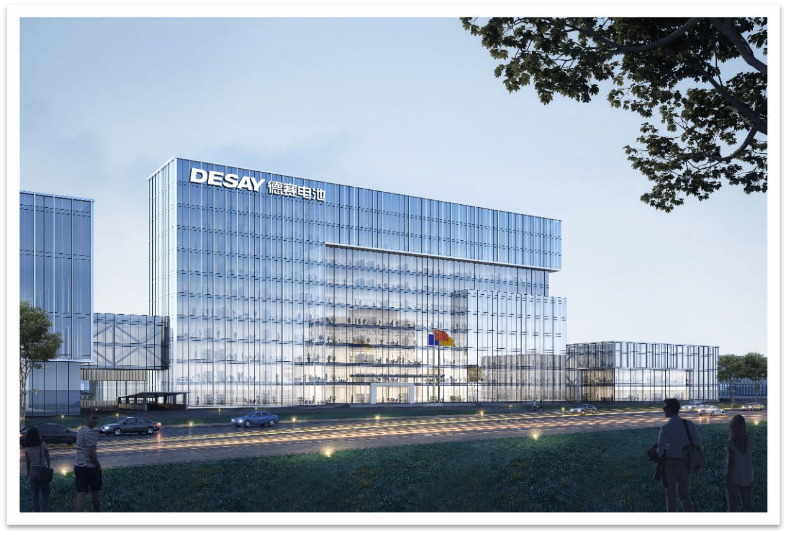
公司综合大楼

二、岗位及专业需求 （2024届本科/硕士/博士应届毕业生）
岗位类别 | 岗位方向 | 需求专业
博士岗位 | 功能涂层开发（隔膜）、钠离子电池开发、圆柱体系开发、机理分析、固态电解质、模拟仿真 | 应用化学、材料科学与工程、材料化学、高分子材料与工程、化学工程与工艺、能源动力等相关专业
研发类 | 产品研发、测试研发、化学类研发、机械类研发、研发管理、研发数据分析 | 材料、化学、机械、能源、计算机等相关专业
技术类 | 项目管理、工艺开发、工装开发、算法开发 | 物理、化学、材料、计算机、软件工程、电气工程、自动化等相关专业
品质类 | 过程质量管理（QE）  供应商质量管理（SQE） | 材料、化学等相关专业
营销类 | 销售储备干部 | 材料、化工、市场营销等相关专业
智能制造类 | 设备管理、动力/暖通/电力、生产管理、精益生产、现场工艺、工装 | 机械、材料、化工、电气自动化、能源动力、工业工程、管理科学与工程等相关专业
职能类 | 计划物流、运营数据分析 | 机械、物流、财务、统计等相关专业
三、薪资福利
1、薪酬：本科：9-15W/年，硕士：10-20W/年，博士：面议；
2、六险一金：依法缴纳社会保险、住房公积金、雇主责任险；
3、伙食：餐厅免费供应1日3餐；
4、住宿：免费入住职员宿舍（2人间），家具、空调、电视、冰箱、洗衣机、热水等设施一应俱全；
5、娱乐设施：健身房、台球室、乒乓球室、羽毛球、篮球等；
6、其他福利：技能培训、节日礼包、生日礼物、免费旅游、年度健康体检……
四、应聘流程
简历投递——简历筛选——面试——offer发放
五、联系方式
邮箱：yinzj_hndc@desay.com
联系人：尹先生 联系电话：18774939603
QQ咨询群：453739239
公司地址：湖南省长沙市望城经济技术开发区赤岗路688号
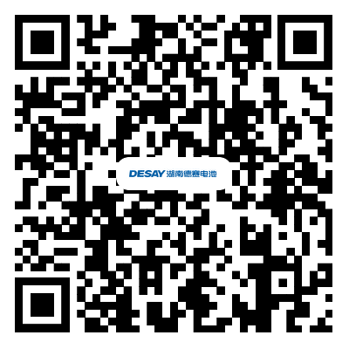
简历投递二维码
了解更多咨询
敬请关注官方公众号
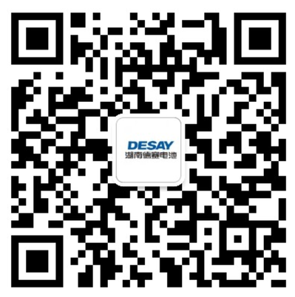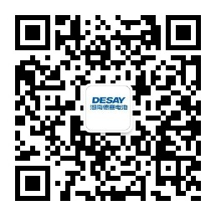
湖南德赛电池有限公司 湖南德赛电池招聘

